**Константин и хаос междуцарствия**

<https://diletant.media/articles/45359121/?ysclid=lth99csrcc40441262>

***Отречение великого князя от престола оказалось удобным поводом для мятежа гвардии.***

Павел I в 1797 году принял Акт о престолонаследии, который строго регламентировал порядок воцарения членов династии после смерти монарха. Наследовать царю могли только его сыновья и братья. Приход к власти женщин практически исключался. Задумав этот закон, Павел I опирался на личный печальный опыт. После смерти отца Петра III наследнику пришлось ждать 34 года, пока не умерла его властолюбивая мать Екатерина II. Только тогда Павел I смог занять трон империи. Но его сыновья всё запутали. Старший, Александр I, умер, не оставив сыновей, а следующий, Константин, не пожелал править.

**«Меня задушат, как отца»**

Убийство отца, Павла I, поразило Константина: «После того, что случилось, — говорил он, — брат мой может царствовать, если ему это нравится; но, если бы престол когда-нибудь должен был перейти ко мне, я несомненно бы от него отказался». При этом Константин объяснил и причину: «Меня задушат, как задушили отца».

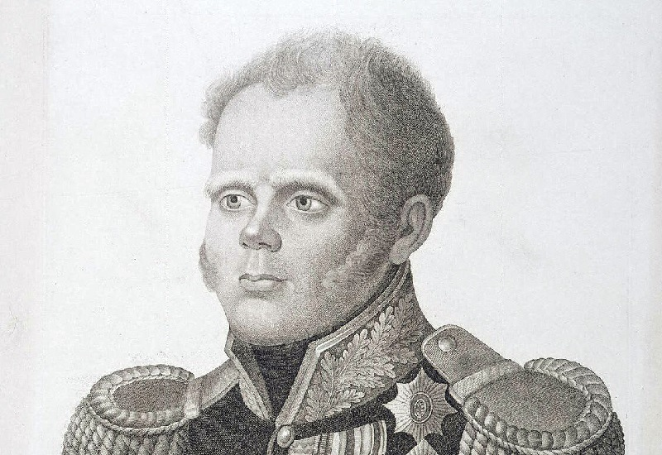Всё может и разрешилось бы как-то само собой. Вот только Александр I за четверть века так и не сумел обзавестись сыном. Получалось, что Константин становился наследником трона Российской империи вопреки желанию. Но в 1820 году он женился морганатическим браком. Якобы специально. Ведь это лишало его прав на престол.

Однако есть любопытные свидетельства. В 1819 году на манёврах Александр I завёл разговор с братом Николаем Павловичем, третьим сыном Павла I. Мол, Константин испытывает к трону «природное отвращение». А сам Александр I до самой смерти править не желает. И когда-нибудь отречётся. Так что Николай должен готовиться к тому, чтобы стать императором.

Константин Павлович.   
Источник: Wikimedia Commons

Разговор состоялся ещё до того, как Константин женился на польской графине Жанетте Грудзинской. Так что вовсе не морганатический брак помешал Константину Павловичу занять трон. Тем более что по закону права престолонаследия лишались лишь дети от морганатического брака, а не сам великий князь.

В 1822 году Константин твёрдо заявил старшему брату, что наследовать ему не собирается.   
А в следующем году Александр издал манифест об отречении Константина.

Правда, манифест был секретным. Александр I запечатал его в конверт, который велел вскрыть только после своей кончины. О документе знали, кроме Александра, всего несколько человек. Самое невероятное, что в их число не входили наиболее заинтересованные лица— Константин и Николай.

**Междуцарствие**

19 ноября (по старому стилю) 1825 года Александр I умер в Таганроге. Николай, получив это известие в Санкт-Петербурге, немедленно присягнул Константину, который находился в Варшаве. Только скорость доставки новостей была такова, что главные участники событий узнавали о произошедшем только через несколько дней.

А вскоре случилось неизбежное: вскрыли конверт с манифестом об отречении и огласили его на заседании Госсовета. Вроде бы стало ясно — трон должен занять Николай.

Но петербургский генерал-губернатор Михаил Милорадович неожиданно заявил, что манифест не имеет силы, поскольку не был опубликован. И члены Госсовета, без особых колебаний, присягнули Константину.

Начался обмен письмами между Варшавой и Санкт-Петербургом. Николай умолял старшего брата приехать в столицу, чтобы на месте разъяснить ситуацию. Но Константин послал сразу три письма, в которых говорил об отказе от престола. При этом наотрез отказывался приехать в столицу. Грозился удалиться «ещё далее» Варшавы. Ещё далее — только заграница.

Николай понимал, что ситуация становится взрывоопасной. «Упорство его оставаться в Варшаве, — говорил он брату Михаилу, самому младшему из сыновей Павла I, — будет причиной несчастий, которых возможности я не отвергаю, но в которых, по всей вероятности, сам первый и паду жертвой».

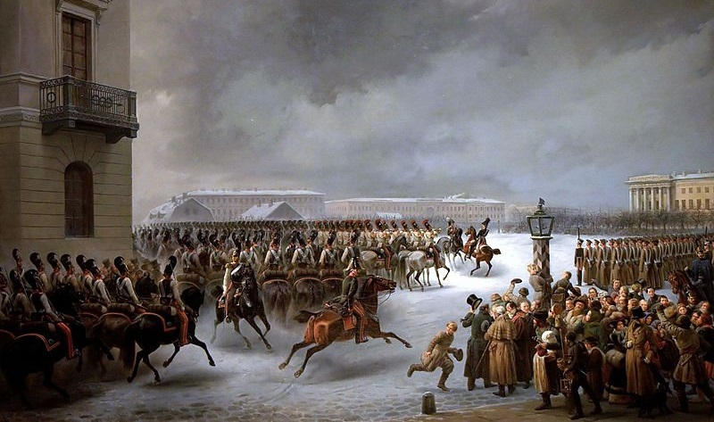

Восстание декабристов.   
Источник: Wikimedia Commons

Николай немного ошибся. Жертвой несчастий 14 декабря пал тот самый Милорадович, который настоял на присяге Константину.   
Если бы Константин приехал в Петербург и отрёкся там от престола, восстания декабристов можно было бы избежать. По крайней мере, повода для выступления они бы лишились. Глупо кричать «Ура Константину!», если сам Константин находится тут же и кричит «Ура Николаю!»

Но великий князь занял совершенно непонятную — какую-то «страусиную» — позицию. Возможно, он боялся, что в Петербурге его возведут на престол против воли.

**Кульминация**

Затянувшееся междуцарствие, нерешительность Николая, кулуарность переговоров с Константином и странная позиция Милорадовича стали прекрасной почвой для мятежа.

Во-первых, все заговорщики оказались избавлены от переживаний, связанных с верностью присяге Александру I. А, во-вторых, был реальный шанс сказать решающее слово при выборе новой власти.  
Уже 27 ноября (в день получения известий о смерти Александра I) началось приведение к присяге Константину I жителей столицы. Но 7 декабря после его категорического отказа назначили «переприсягу».

Мятежники получили в своё распоряжение почти неделю. Ведь официальной датой новой присяги стало 14 декабря. Но после совещаний и споров декабристы назначили своё выступление не накануне, а на тот же день. Им казалось, что это лучший вариант. Можно будет отказаться присягать Николаю, требовать прибытия Константина и выдвинуть свои требования. Почему-то им не пришло в голову, что приведение членов сената и высших офицеров (не посвящённых в планы восстания) произойдёт ранним утром.

Неторопливость декабристов, вероятно, оказалась роковой ошибкой. Действовать следовало быстро (в числе прочего каждого дня промедления повышал риски разоблачения). И в итоге выход на Сенатскую площадь сразу трёх тысяч солдат — рекордное в истории русских переворотов число — не смог спасти мятеж от провала.

Источник: <https://diletant.media/articles/45359121/?ysclid=lth99csrcc40441262>